UNIDAD I: ‘SEMANA SANTA Y EL REINO DE DIOS’
OA: PROFUNDIZAR EN LOS DESAFÍOS PARA OPTAR POR JESUCRISTO, SU MENSAJE, SU ESTILO DE VIDA, Y PREPARARSE PARA SU ENVÍO MISIONERO’.
TEMA: LA FUENTE DEL MENSAJE CRISTIANO; LA BIBLIA.

Esta guía de aprendizaje es de tipo formativa, sin calificación, y deben desarrollarla a medida que vayan revisando los contenidos, cualquier duda pueden escribir a su docente amaramartinez@liceo1.cl

- Un gran libro.

Para los cristianos, la Biblia contiene el mensaje que reciben de Dios cada vez que la leen. En ella encuentran su mensaje y su presencia. Es una respuesta a sus anhelos, esperanzas, preguntas y plegarias. Es el libro del Pueblo de Dios. En esta unidad vas a aprender cómo se formó la Biblia y como está organizada, para que puedas encontrar un texto en ella. También sabrás cómo han llegado sus escritos hasta nosotros y conocerás los diferentes lenguajes que emplea.
Antiguo Testamento
Se divide en Nuevo Testamento

Histórico
LA BIBLIA contiene Géneros Poético
Diferentes Literarios Profético
Sapiencial

Se usa Libro
Empleando Citas Capítulo
Bíblicas Versículo.

- Diferentes Libros.
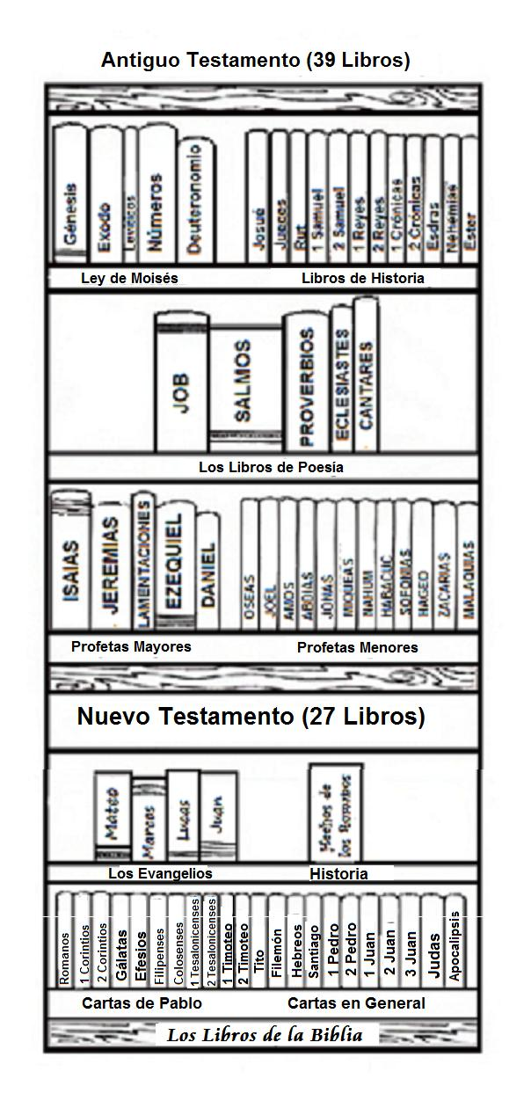
La palabra “Biblia” significa “los libros” y, efectivamente, la Biblia es un conjunto de libros que contiene la Palabra de Dios.
En ella, Dios se comunica con su pueblo : le habla, comparte esperanzas y angustias, muestra su amor, enseña a ser feliz e invita a conocerlo y seguirlo.
La biblia está compuesta por 73 libros agrupados en dos partes: Antiguo Testamento y Nuevo Testamento.
Jesús es el lazo de unión entre estas dos partes. El Antiguo Testamento
Anuncia y prepara su venida y el Nuevo Testamento narra su vida, su mensaje y su obra.
Los acontecimientos relatados en la Biblia son diversos y, en un principio, se conservaron gracias a la tradición oral. Es decir, eran relatos que padres y abuelos conservaban detalladamente en su memoria y así se lo transmitían a sus hijos y nietos. Posteriormente, estos relatos se escribieron, lo que dio lugar a la tradición escrita.
Las primeras narraciones se escribieron durante el reinado de David, hacia el año 1.000 antes de Jesús.
Con el tiempo, se formaron los diferentes libros que hoy conocemos como Antiguo Testamento y Nuevo Testamento.

A.T. N.T.
2000 a. C. 1000 a. C.

Tradición oral Tradición escrita
JESÚS 2000 d.C.
- Los Géneros Literarios de la Biblia.

Para definir lo que significa la paz, para informar lo que se ha firmado un tratado de paz o para expresar el deseo de paz, empleamos distintos lenguajes.
Los libros de la Biblia también utilizan lenguajes muy diversos, porque contienen revelaciones que Dios ha hecho a diferentes personas, que las han escrito de acuerdo a su propio estilo. Estas personas son los hagiógrafos (palabra griega que significa “escritores sagrados”), quienes transmiten un mensaje cuyo único autor principal es Dios mismo. Los hagiógrafos han empleado distintos géneros literarios para transmitir la Palabra de Dios.
A continuación, te mostramos los principales géneros literarios empleados en los libros de la Biblia.

Género Literario | Definición | Ejemplos de libros bíblicos
HISTÓRICO | Narraciones de hechos ocurridos en el pasado. | Crónicas, Jueces, Reyes…
POÉTICO | Composiciones de poemas y de oraciones a Dios. | Salmos, El cantar de los Cantares…
PROFÉTICO | Textos que expresan la voluntad de Dios su mensaje y normas que da para su pueblo. | Isaías, Jeremías, Ezequiel…
SAPIENCIAL | Relatos que transmiten enseñanzas y consejos para vivir según el mandamiento de Dios. | Proverbios, Sabiduría…
La Biblia se compone de diferentes libros. Su contenido se transmitió primero mediante la tradición oral y, más tarde mediante la tradición escrita. Los libros de la Biblia usan diferentes géneros literarios.

ACTIVIDAD N° 1

Señala qué tipo de lenguaje emplean:

- En 1492 Colón descubrió América

- Si estudias pasarás de curso.

- Pajarito que cantas
en la laguna no despiertes al Niño que está en la cuna.

- Si tienes fiebre, debes quedarte en la cama.

Las Citas Bíblicas.

Mientras Jesús oraba y ayunaba en desierto, vino el demonio a tentarlo: ”Convierte estas piedras en pan”. Jesús le respondió : “No sólo de pan vive el hombre, sino de toda palabra que sale de la boca de Dios” (Mt. 4,4)
De esta forma, Jesús nos asegura que el principal alimento para la vida de los cristianos es la Palabra de Dios, que encontramos en la Biblia.
Para hallar un pasaje de la Biblia necesitamos conocer los datos que nos permitan encontrarlo fácilmente. Estos datos se refieren primero al título del libro, a continuación al capítulo y, finalmente, a los versículos que comprende el texto.
Cuando estos datos aparecen abreviados se llaman citas bíblicas.
Ejemplo :

CITA:
Libro de Mateo,
Capítulo 13,
Versículo 1 al 9

Mt. 13, 1-9

CAPÍTULO Versículos
13
1 Aquel mismo día salió Jesús de casa y se sentó a la orilla del lago. 2 Como se reunió mucha gente, Jesús subió a una barca y se sentó, mientras la gente se quedaba en la playa. 3 Entonces se puso a hablarles de muchas …

Las citas Bíblicas también contienen otros datos, como los que a continuación te presentamos:
1 Co.13, 2-6

Sal. 122,8ss.

Ex. 15,13
Primera Carta a los Corintios, capítulo 13,
Versículos del 2 al 6.

Salmo 122, versículo 8 y siguientes.

Éxodo, capítulo 15, versículos 1 y 3.

ACTIVIDAD N° 2

- Consulta el índice de la Biblia y escribe en tu cuaderno a qué libros se refieren las siguientes abreviaturas. Clasifícalas según pertenezcan al Antiguo Testamento (A.T.) o Nuevo Testamento (N.T.)

Cita. | 1) Jos. | 2) Ex. | 3) Ef. | 4) Ro. | 5) Sap. | 7) Cant.
Nombre. | Josué
AT / NT | A. T.

Cita. | 8) Dn. | 9) Flp. | 10) Stg. | 11) Jdt. | 12) Pr. | 13) Mt.
Nombre.

AT / NT

2.Busca estas citas, léelas y completa la tabla :
Cita | 2 R.23,1-3. | Sal.150, 1-6 | Pr. 3,27-31. | Is.60,1-5.
Contenido

Género
Literario

DESDE LA LITERATURA:
Poesía Religiosa .

Biblia
Ya sabemos que en la Biblia existen diversos géneros literarios que usaron los hagiógrafos para transmitir la Palabra de Dios.

A continuación te presentamos un poema religioso de Antonio Machado :

Anoche cuando dormía
Soñé, ¡bendita ilusión!,
Que un ardiente sol lucía.
Dentro de mi corazón.

Era ardiente porque daba
Calores de rojo hogar,
Y era sol porque alumbraba
Y porque hacía llover.

Anoche cuando dormía
Soñé, ¡bendita ilusión!
Que era Dios lo que tenía dentro de mi corazón.

Antonio Machado.

Inventa un poema religioso, en el cual, aparezcan las siguientes palabras : Jesús, Resurrección, Pueblo de Dios.
______________________________________________________
______________________________________________________
______________________________________________________
______________________________________________________
______________________________________________________
________________________________________________________________________________________________________________________________________________________________________________________________________________________________________________________________________________________________________________________________________________________________________________________________________________________________________________________________________________________________________________________________________________________________________________________________________________________________________________________________________
______________________________________________________
______________________________________________________

Las Parábolas.

Las Parábolas son relatos breves cuya finalidad es transmitir una enseñanza fácil de recordar. Se componen de una comparación y de un mensaje, que está encerrado en esa comparación.
La Parábola es otro género literario de la Biblia: Lo usó Jesús mismo para que con sus enseñanzas fueran comprendidas por el mayor número de personas.
Por medio de Jesús, Dios hablaba y actuaba más claramente que nunca sobre su mensaje de amor, pero muchos no querían escuchar. Para estos “sordos”, Jesús inventó la parábola del Sembrador.
4. Autoevaluación:
1) Relaciona correctamente los términos de la columna de la izquierda con la columna derecha.
1 | Buena Noticia |  | Escritor bíblico.
2 | Biblia |  | Relatos que se transmiten de padres e hijos.
3 | Hagiógrafos |  | Primeros escritos de acontecimientos bíblicos.
4 | Géneros Literarios. |  | Palabra de Dios.
5 | Tradición Oral |  | Lenguajes diversos para expresar un acontecimiento.
6 | Poéticos |  | Composición de poemas y de oraciones a Dios.
7 | Tradición Escrita |  | Evangelio.

Ubica los siguientes bíblicos en la columna del Antiguo Testamento o Nuevo

Testamento según corresponda: Josué, Éxodo, Romanos, Daniel, Santiago, Pedro, Hechos, Génesis, Salmos, Juan, Deuteronomio, Corintios, Apocalipsis, Judas, Marcos, Reyes, Isaías, Jueces, Proverbios.

Antiguo Testamento. | Nuevo Testamento.

Compromiso para la vida:
- Mi Biblia personal, la ubico en un lugar visible de la mi casa.
- De la próxima misa del Domingo escribo en mi cuaderno la cita bíblica del Evangelio.
- Busco en el Evangelio según Mateo una palabra o frase dicha por Jesús, que me guste como lema de vida. Explico por qué la elegí.

*/ Ver video explicativo y complementario en YouTube:
¿CUALES SON LAS PARTES DE LA BIBLIA? CATÓLICO SOY.
https://www.youtube.com/watch?v=3Ppian2-fno

